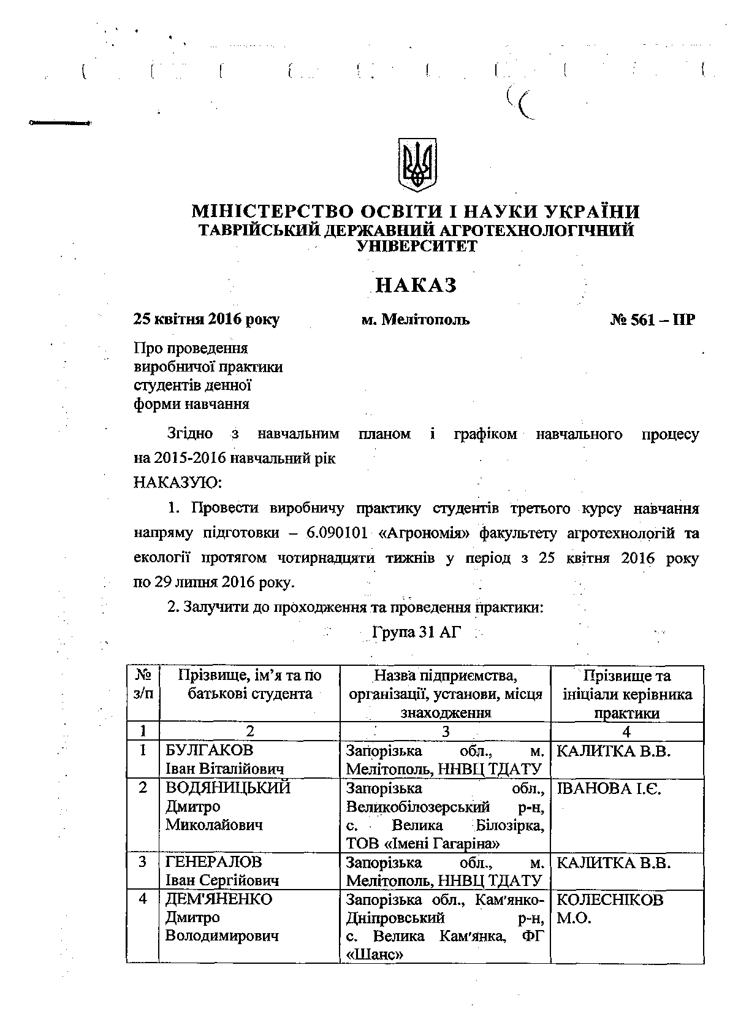

|  |  |  |  |
| --- | --- | --- | --- |
| 1 | 2 | 3 | 4 |
| 5 | ІГНАТЕНКО  Михайло  Михайлович | Запорізька обл., Приазовський р-н, с. Жовтневе, ФГ «Альонушка» | МАЛЮК Т.В. |
| 6 | КУЗЬМІН Роман  Олександрович | Запорізька обл., м. Кам'янко-Дніпровська, ФГ «Лідер» | НІНОВАГ.В. |
| 7 | ЛАЗАРЕНКО  Дмитро  Вадимович | Запорізька ■ обл., Якимівський р-н, с. Розівка, TOB «Сокологірненське» | НЄЖНОВА Н.Г. |
| 8 | ЛИХАЧ Максим Валерійович | Запорізька обл., Великобілозірський р-н, с. Велика Білозірка, СВК «Росія» | МАЛЮК Т.В. |
| 9 | САВЧЕНКО , Ігор Сергійович | Запорізька обл., м. Мелітополь, ННВЦ ТДАТУ | КАЛИТКА В.В. |
| 10. | СУЛШ  Роман  Григорович | Запорізька обл., Вільнянський р-н. с. Богданівка, СФГ «Сулій Г.В-» | ТОДОРОВА Л.В. |
| 11 | СТУЖУК  Богдан  Віталійович | Запорізька обл., Приазовський р-н, п. Нововасилівка, ФОП «Шопов С.Л.» | НІНОВА Г.В. |
| 12 | ТКАЩН Володимир Петрович. | Херсонська обл., Генічеський р-н, с. Щорсівка, ПП «Агрофірма промінь» | ІВАНОВА І.Є. |
| 13 | ХАЛІЛОВ  Мурат  Темурович | Запорізька обл., Якимівський р-н, смт. Якимівка, ДНЗ «Якімівський ПАЛ» | МАЛЮК Т.В. |
| 14 | ХРАПАЧ  Артем  Андрійович | Запорізька обл., Токмацький р-н, с. Новопрокопівка, TOB «Кіп Агро» | ЗОЛОТУХІНА З.В. |
| 15 | ЦИГАНОК Володимир Геннадійович | Запорізька обл., Приазовський р-н, с. Воскресинка, Агрофірма «Україна» | ЗОЛОТУХІНА З.В. |

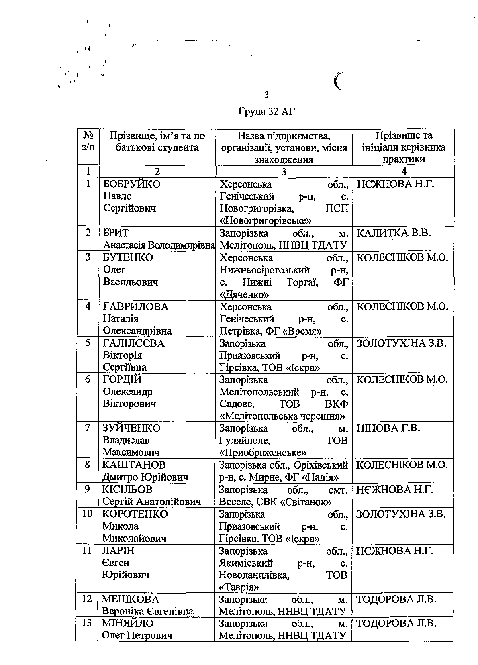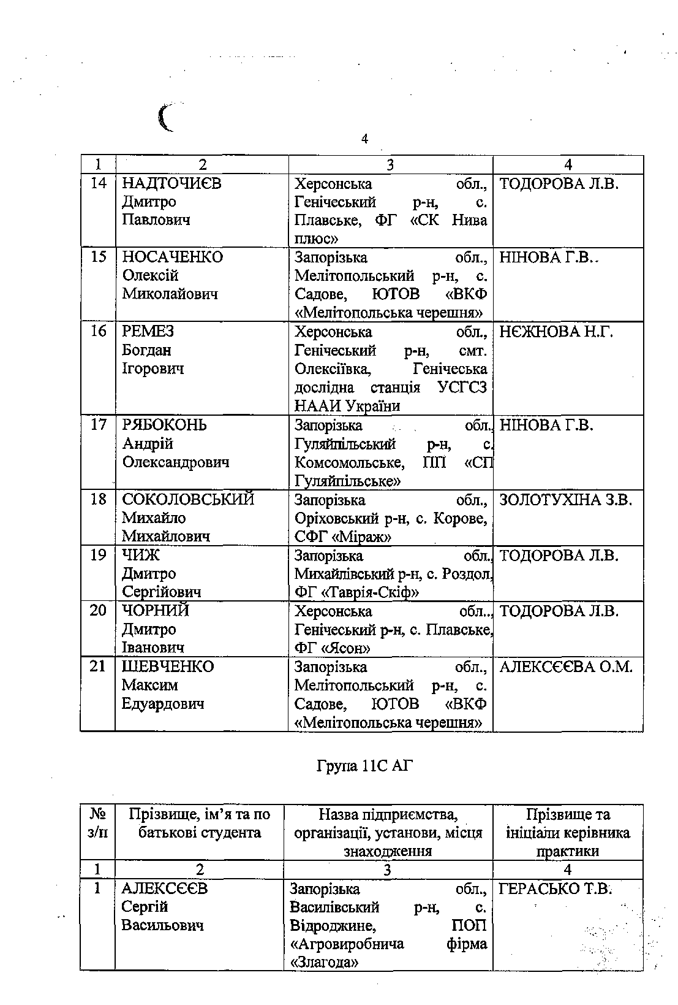

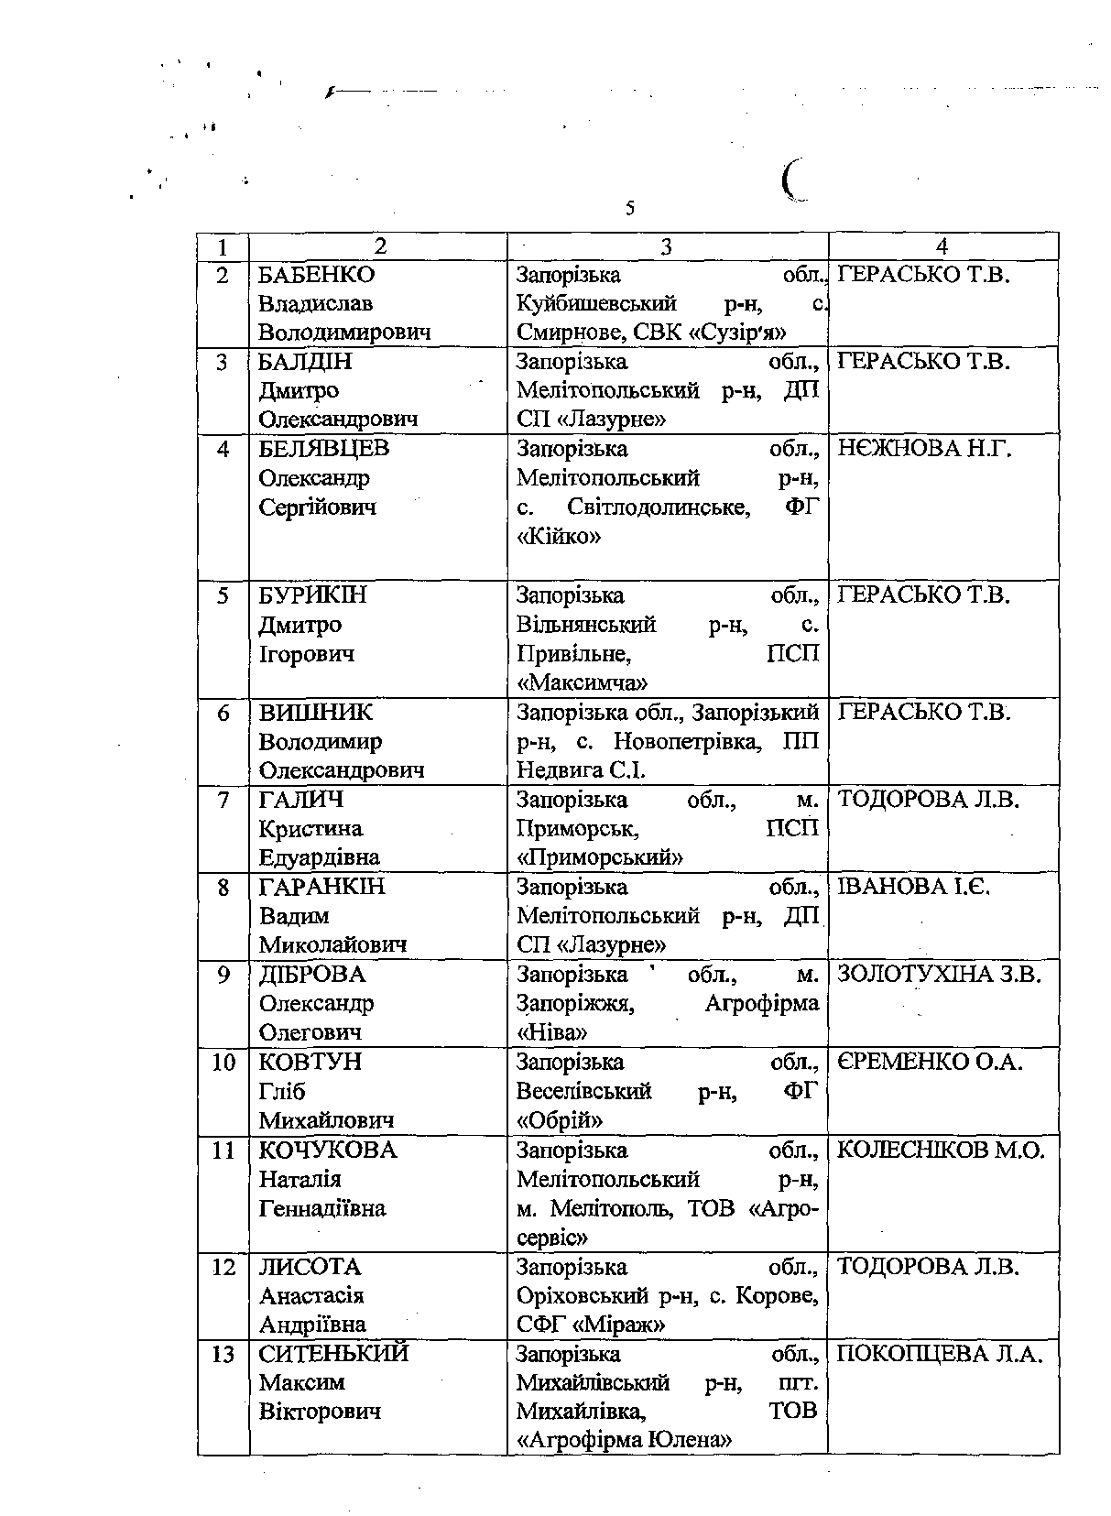

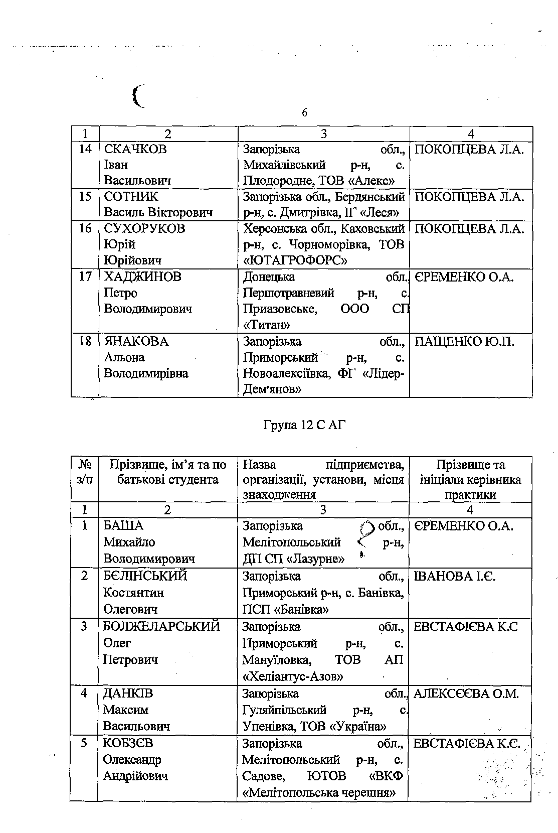

|  |  |  |  |
| --- | --- | --- | --- |
| 1 | 2 | 3 | 4 |
| 6 | КОВАЛЕНКО Іван  Володимирович | Запорізька обл.. Михайлівський р-н, с Молодіжне, ООО «Молодіжне» | ТОДОРОВА Л.В. |
| 7 | КОШЕЛЬ Анастасія Павлівна | Запорізька обл., м. Запоріжжя, Агрофірма «Ніва» | ЕВСТАФІЄВА К.С. |
| 8 | МАРЧЕНКО Інна  Євгеніївна | Запорізька обл., Пологівський р-н, с. Басань, TOB «Аванте» | АЛЕКСЄЄВА О.М. |
| 9 | МІКУЛЯК Валентина Василівна | Запорізька обл., м. Приморськ, ПСЦ «Приморський» | ЕВСТАФІЄВА К.С. |
| 10 | МІТЄВ  Микола  Ігоревич | Запорізька обл., Приморський р-н, СПГ «Бондаренко Ю.С.» | ЕВСТАФІЄВА К.С. |
| 11 | НОВІКОВ  Микита  Олександрович | Запорізька ( Ьбп., Мелітопольський р-р, ДП СП «Лазурне» 4 | ЖУРАВЛЮВАОВ. , |
| 12 | НОВОСАД  Максим  Вікторович | Запорізька обл., Бердянський р-н, с. Дмитрівка, ФОП «Клещунов Л.Ч.» | ЖУРАВЛЮВАОВ. |
| із | ПУЗАШВ  Дмитро  Олександрович | Запорізька: обл,, Василівський р-н, с. Відроджине, ПОП «Агровиробнича фірма «Злагода» | ЖУРАВЛЮВАОВ. |
| 14 | РАИФУРАК Артем | Запорізька обл., Веселівськйй р-н, С. Таврія, «Соцземлеробство» | ЖУРАВЛЮВАОВ. |
| 15. | САРКІСЯН  Володимир  Едуардович | Донецька обл. Перщотравневий р-н, с Приазовське, ООО СП «Титан» | ЖУРАВЛЮВАОВ. |
| 16 | СВЄТОШНИИ  Павло  Андрійович | Херсонська обл., м. Херсон, ПАТ «Фрідом Фарм Інтернешші» | ЄРЕМЕНКО O.A. |
| 17 | ХАЛІЛОВ  Полат  Темурович | Запорізька обл., Якимівський р-н, смт. Якимівка, ДНЗ «Якімівський ПАЛ» | МАЛЮК Т.В. |
| 18 | ШАВКУН  Богдан  Русланович | Донецька обл., м. Красногорівка, ФГ «Стародуб» | ЄРЕМЕНКО O.A. |

